# Análisis de la Fase de Entrenamiento – Detectron 2

## Objetivos principales

Para cuantificar el comportamiento y desempeño del modelo sobre un conjunto se tomará como medida el “loss” o pérdida que determina el como de efectiva y correcta es la predicción conforme se va realizando el entrenamiento, sea sobre un conjunto de test o de evaluación.

Resultado estándar esperado:

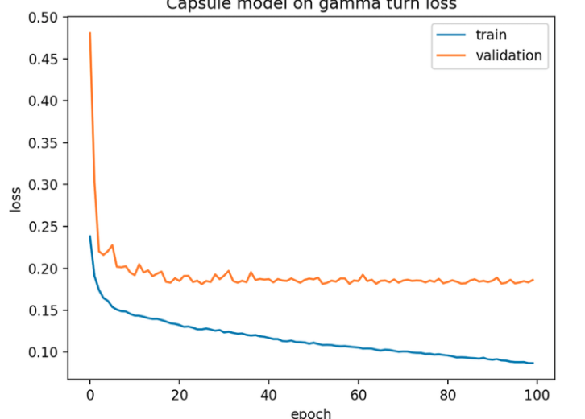

La representación superior viene a indicarnos que el punto donde el entrenamiento no es ni “underfitting” ni “overfitting” se encuentra en el punto en el cual el error en el conjunto de test presenta un punto de inflexión y comienza a incrementarse. El error en el conjunto de entrenamiento se espera que descienda siempre conforme a avancen los “epoch” o pasos de nuestro entrenamiento.

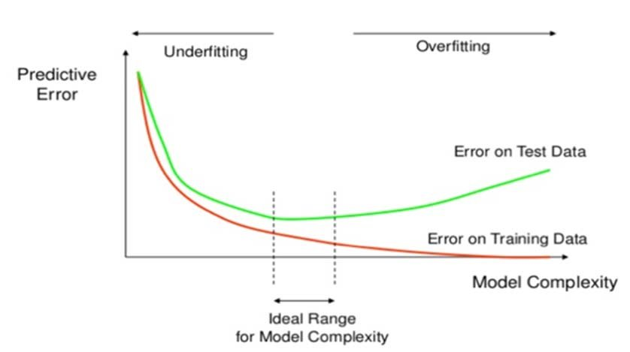

## Caso concreto

El entrenamiento y test se han realizado en un notebook alojado en Colab, servicio en la nube de Google que permite la ejecución de código en máquinas propias con un rendimiento muy superior a cualquier máquina doméstica, lo que influye de forma muy importante en el tiempo de entrenamiento y ejecución.

A la hora de realizar el entrenamiento, la herramienta tensorboard ofrece unas gráficas resultado del proceso de entrenamiento

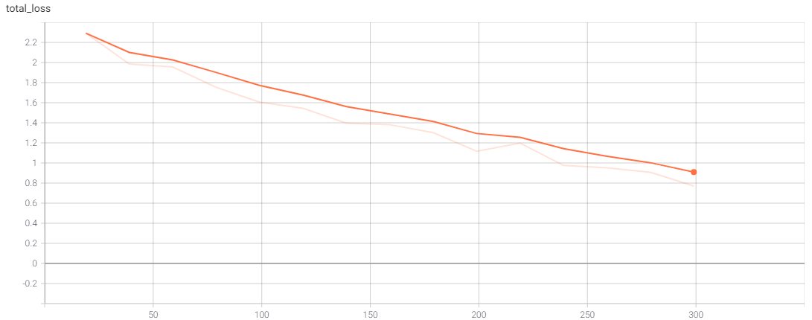

## Conjuntos de entrenamiento

Se dispone de 21 imágenes etiquetadas con sus máscaras binarias, por lo que se destinarán 11 a entrenamiento y 10 para test procurando que las imágenes tengan algo de variedad para evitar que el entrenamiento se haga sobre un tipo muy concreto de defectos.

## Variables de entrenamiento

La configuración inicial se hace siempre desde un fichero .yml ya existente y luego se va sobrescribiendo según se le vayan indicando valores distintos a las variables de configuración.

Las dos variables que influyen y son relevantes en el entrenamiento son el **Learning Rate** y **Número de Iteraciones**.

En la mayoría de guías y tutoriales se comienza con un LR y un número de interacciones muy pequeños ya que los conjuntos tienen un número de imágenes muy reducido.

Para comprobar el avance se hará algo similar y comenzará con los valores por defecto.

### 0.00025 LR 300 IT

### 

### 0.001 LR 600 IT

### 

### 0.01 LR 1000 IT

### 

### 0.01 LR 1500 IT

